Dank 188.000 aktiver Kunden das Rekordjahr übertroffen – igus steigert Lieferfähigkeit und wächst um 32 Prozent

Köln, 22. März 2022 – Die Kunden von motion plastics Produkten – von Antriebsleitung bis Zahnrad – haben auch im Jahr 2021 ihre Bestellungen zu einem sehr hohen Anteil zügig erhalten. Der Plan von 2019, in Produktion und Supply Chain zu investieren, half, die sprunghaft gestiegene Nachfrage zu bedienen. Bis 2023 wird weiter stark ausgebaut, auch mit Blick auf den Ukraine-Konflikt. Das Unternehmensziel gewann an Schärfe: Verbessern, was sich bewegt; CO2-neutral, ohne Kunststoffmüll und „become the easiest company to deal with.“

„234 Millionen Euro mehr Umsatz in einem Jahr, bei fast gleichen Verkaufspreisen bis Ende des Jahres, und alles selbstproduziert und beschafft – das hatten wir noch nie“, sagt igus Geschäftsführer Frank Blase. „Unsere Kolleginnen und Kollegen haben Wunder vollbracht. Und wir hatten Glück, dass wir unsere Investitionspläne auch im schlechten Jahr 2020 umgesetzt haben.“ Der Umsatz im Jahr 2021 betrug 961 Millionen Euro.

32 Prozent mehr Umsatz als 2020 bedeuten auch 26 Prozent mehr als im Rekordjahr 2019. In diesem Jahr begann auch die Umsetzung des Plans, der intern „No. 1 Catalog“ heißt: Über 80.000 Artikel liegen seitdem mehr auf Lager oder mit höheren Mengen. In 15 weltweiten Verteillagern stieg die Quote der Katalogprodukte, die am selben Tag oder in 24 Stunden versendet werden, auf mindestens 25 Prozent. „Wahrscheinlich ist deshalb der Umsatzzuwachs in allen Produktsparten fast gleich“, so Blase. Auch die Onlineshop-Seiten bekamen Verbesserungen. Der Online-Umsatz stieg um 55 Prozent im Jahr 2021. „Die Kunden müssen sofort im Web entscheiden können, ob die Kunststofflösung einsetzbar ist, und sie dann schnell geliefert bekommen. Das ist ein Teil des Ziels “easiest company to deal with‘”, so Frank Blase.

500 neue Spritzgussmaschinen – Große Investitionen gehen weiter
Der Ukraine-Krieg und die Verknappungen auf vielen Märkten veranlassen igus dazu, kurzfristig noch einmal mehr in die Materialverfügbarkeit zu investieren. Gleichzeitig gehen die Investitionen in höhere Produktionskapazitäten weiter. Seit 2020 wurde die Produktion in Köln um 300 Spritzgussmaschinen aufgestockt oder modernisiert. Weitere 200 sind in Bestellung. Das neue Produktionsgebäude in Köln mit zusätzlichen 20.000 m² Fläche wird voraussichtlich am 1. Mai 2023 fertiggestellt. Neue Lagerorte für 12.000 Paletten hat man bereits 2021 gebaut. Aktuell entstehen Pläne zur nochmaligen Erweiterung des „igus Campus Köln“, dafür erwarb das Unternehmen angrenzende Flächen mit einer Gesamtgröße von 20.000 m². Bei den 35 Auslandstöchtern beliefen sich die Erweiterungen auf insgesamt 60.000 m² Grundflächen.

168 Innovationen – höherer Output in der Chip-Produktion
Kunden aus über 50 Branchen treten ständig mit neuen Herausforderungen an igus heran. Zum Beispiel Reinraumkabel für die Chip-Produktion: „Neuartige flexible Kabelzuführungslösungen wie die e-skin flat werden vor allem in der boomenden Halbleiterindustrie stark nachgefragt", sagt Peter Mattonet, Branchenmanager Reinraum bei igus. „Eine Leitung innerhalb von wenigen Minuten austauschen zu können, das ist eine Revolution für die Fertigung und erhöht den dringend gebrauchten Output.“ Die Innovationsgeschwindigkeit von igus ließ auch im zweiten Jahr von Home Office und Remote Work nicht nach – das zeigen 168 Produktentwicklungen wie die motion plastics Zahnräder, im Spritzguss gefertigt, und mit 740 verschiedenen Artikeln im Onlineshop erhältlich. Die vier Jahre alte Business Unit „smart plastics“ brachte allein 2021 zwölf neue Produkte für Zustandsüberwachung, präventive Wartung und IoT heraus. Im Zusammenspiel mit der Echtzeit-Leitungsüberwachung für Ethernet-Leitungen und dem integrierten solargespeisten Zustandssensor EC.I können Kunden unerwartete Anlagenstillstände jetzt komplett vermeiden.

Digitalisierung – 5.000-mal pro Tag Do-it-yourself-Engineering im Web
Low-Cost-Roboter-Integration per Online-Beratung und mit Festpreis – dieses Versprechen erfüllt der RBTXpert, den igus 2021 als Digital + Mensch Service startete. Auf einer 400 m² großen Customer Testing Area testen Experten die Kundenanforderungen, bevor ein Angebot gemacht wird. Typische Lösungen kosten 8.500 Euro an Hardware und 20 Stunden Integration, das bedeutet wenige Monate Amortisationszeit. International gibt es das Angebot schon in sieben Ländern, weitere 14 sind in Vorbereitung. Drei neue Online-Tools brachten das Angebot auf insgesamt 58. „Das Do-it-yourself-Engineering unserer Kunden verdoppelte sich im letzten Jahr auf 5.000 wertschöpfende Nutzungen im Web pro Tag“, so Frank Blase.

Fortschritte – Klimaneutral zu 95 Prozent, ressourcenschonend, recycelt
Auf dem Weg zur klimaneutralen Produktion bis 2025 – Stand heute 95 Prozent erreicht nach Scope 1 und 2 (Greenhouse Gas Protocol) – wurden bei igus im vergangenen Jahr unterschiedliche Projekte in Angriff genommen: Insgesamt 100 ältere Spritzgussmaschinen wurden gegen 40 Prozent energieeffizientere Modelle getauscht; das Energiemanagement wurde weiter optimiert und ein ISO Zertifikat dafür folgt Ende März. Zudem pflanzte igus 15.687 Bäume in 23 Ländern. Nicht direkt recycelbare Kunststoffabfälle in der Produktion reduzierten sich um 21 Prozent. Auch das weltweite Energieketten-Recyclingprogramm chainge wuchs in den letzten Jahren und ist international ausgerollt. In diesem Frühjahr stellt igus sein erstes Energiekettenprodukt aus 100 Prozent recycelten Materialien des chainge Programms vor.

Eine schmierfreie Welt
Diese und über 100 weitere motion plastics Innovationen des Frühlings 2022 präsentiert das Unternehmen ab April, wenn die igus Motion Plastics Show ins dritte Jahr geht. Frank Blase: „Im Moment bewegt uns natürlich alle die Not der Menschen im Krieg und das große politische Ringen in der Welt. Aber neben vielen Hilfsaktionen versuchen wir, uns weiter auf den technischen Fortschritt zu konzentrieren.” Mit motion plastics die Welt der Bewegung verbessern, das ist der Traum von igus. Zum Beispiel mit Schmierfreiheit. Laut Zahlen der Firma verseucht 1 Liter Öl in der Umwelt 1 Million Liter Trinkwasser. 22,7 Millionen Tonnen Schmiermittel gelängen pro Jahr weltweit in Böden und Gewässer, so eine Zahl aus 2006. Immer mehr Kunden kämen auf igus zu auf der Suche nach einer schmierfreien Lösung. „Wir hoffen, dass wir uns auf Messen sehen können, und wir freuen uns dann auf viele igus Neuheiten – auch ganz andere, in der Mobilität.“

Bildunterschriften:

Bild PM1322-1
32 Prozent Wachstum und 80.000 Produkte mehr ab Lager lieferbar – und die igus GmbH investiert weiter in Produktions- und Lieferkapazität: Auf dem igus Campus Köln sind weitere 20.000 m² Fabrikfläche im Bau (s. Bild, Fertigstellung Mai 2023). (Quelle: igus GmbH)

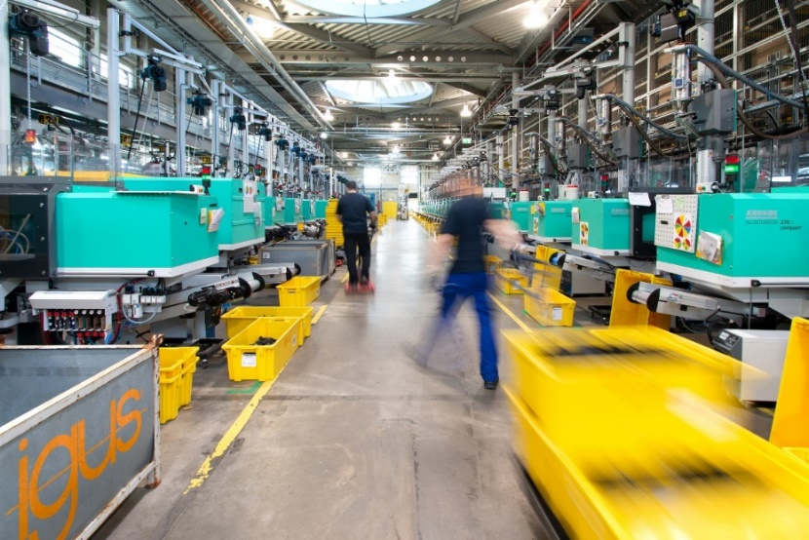
Bild PMX1322-2
Insgesamt 500 neue Spritzgussmaschinen werden bei der igus GmbH in Köln aufgestellt, 100 ältere Spritzgussmaschinen wurden gegen 40 Prozent energieeffizientere getauscht. Im Jahr 2025 soll die Produktion bei igus klimaneutral sein, Stand heute 95 Prozent. (Quelle: igus GmbH)

ÜBER IGUS:

Die igus GmbH entwickelt und produziert motion plastics. Diese schmierfreien Hochleistungskunststoffe verbessern die Technik und senken Kosten überall dort, wo sich etwas bewegt. Bei Energiezuführungen, hochflexiblen Kabeln, Gleit- und Linearlagern sowie der Gewindetechnik aus Tribopolymeren führt igus weltweit die Märkte an. Das Familienunternehmen mit Sitz in Köln ist in 35 Ländern vertreten und beschäftigt weltweit über 4.500 Mitarbeiter. 2021 erwirtschaftete igus einen Umsatz von 961 Millionen Euro. Die Forschung in den größten Testlabors der Branche produziert laufend Innovationen und mehr Sicherheit für die Anwender. 234.000 Artikel sind ab Lager lieferbar und die Lebensdauer ist online berechenbar. In den letzten Jahren expandierte das Unternehmen auch durch interne Start-ups, zum Beispiel für Kugellager, Robotergetriebe, 3D-Druck, die Plattform RBTX für Lean Robotics und intelligente „smart plastics“ für die Industrie 4.0. Zu den wichtigsten Umweltinvestitionen zählen das „chainge“ Programm – das Recycling von gebrauchten e-ketten – und die Beteiligung an einer Firma, die aus Plastikmüll wieder Öl gewinnt

PRESSEKONTAKT:

Oliver Cyrus
Leiter Presse und Werbung

igus® GmbH
Spicher Str. 1a
51147 Köln
Tel. 0 22 03 / 96 49-459
ocyrus@igus.net
www.igus.de/presse

Die Begriffe "igus", “Apiro”, "chainflex", "CFRIP", "conprotect", "CTD", "drygear“, "drylin", "dry-tech", "dryspin", "easy chain", "e-chain", "e-chain systems", "e-ketten", "e-kettensysteme", "e-skin", "e-spool“, "flizz", „ibow“, „igear“, "iglidur", "igubal", „kineKIT“, "manus", "motion plastics", "pikchain", „plastics for longer life“, "readychain", "readycable", „ReBeL“, "speedigus", "triflex", "robolink" und "xiros" sind gesetzlich geschützte Marken in der Bundesrepublik Deutschland und gegebenenfalls auch international.

